COLEGIO PSICOPEDAGOGICO EL ARTE DEL SABER

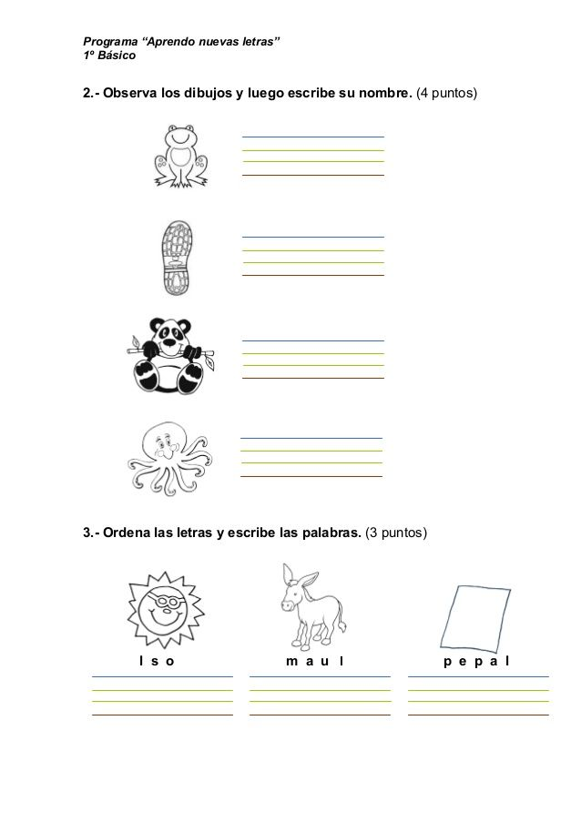

 COLEGIO PSICOPEDAGOGICO EL ARTE DEL SABER

Encierra las vocales.

La señora tortuguita se pasea

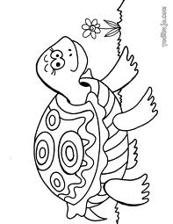En el jardín moviendo su colita

Alegre y muy feliz.

Lee y une cada palabras con su dibujo.

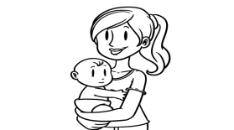

Pie

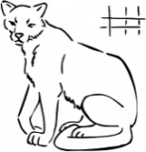

Momia

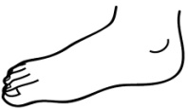

Pipa

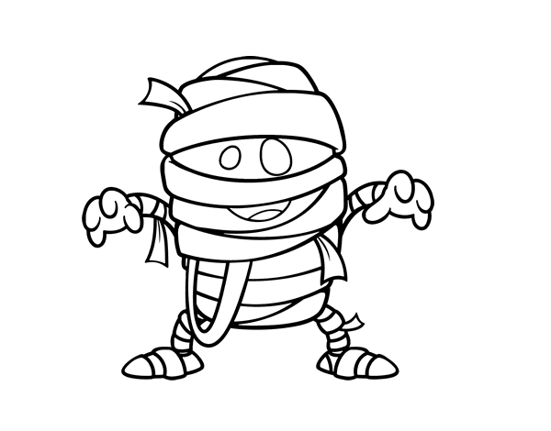

Mamá

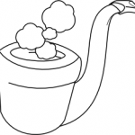



Pie

.